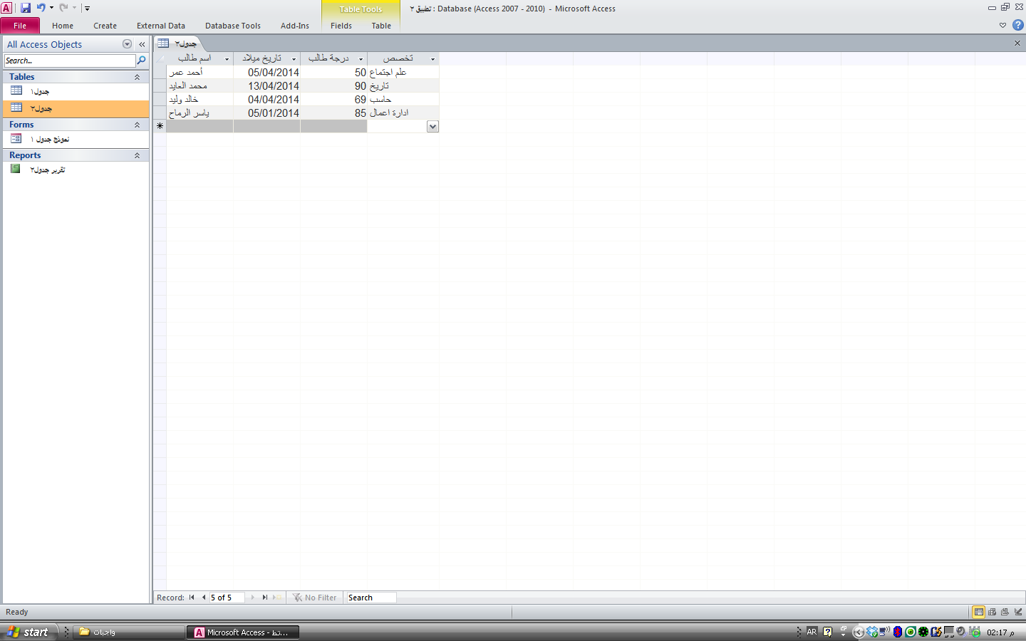
خطوات:

1/اختاري جدول الثاني لان دكتورة حددة استعلام عن جدول2
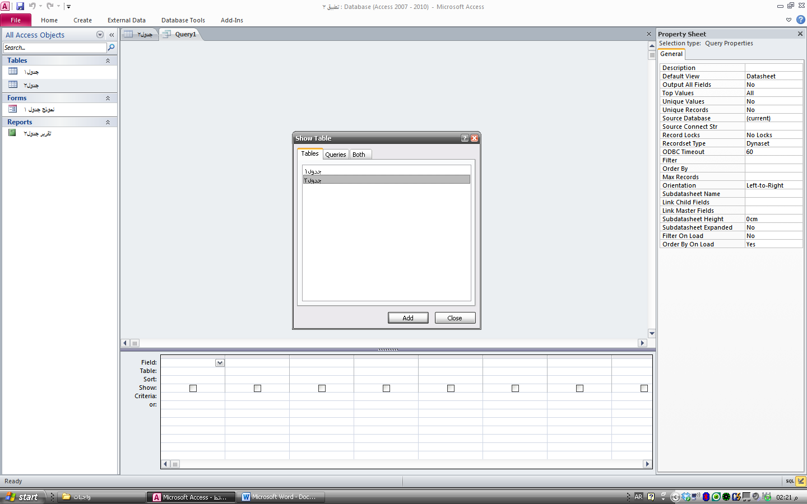
2/اختاري create ثم query design يطلعلك

اختاري جدول2 add يطلعلك هذا شكل
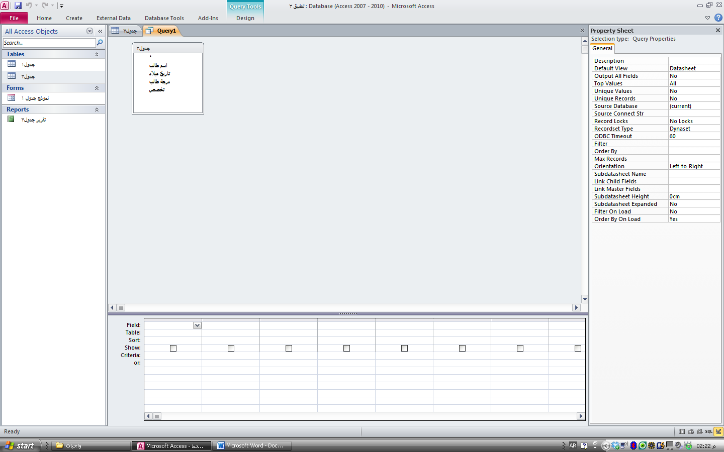

اضغطي كليك علي الاسماء الي في جدول عشان تطلعلك تحت
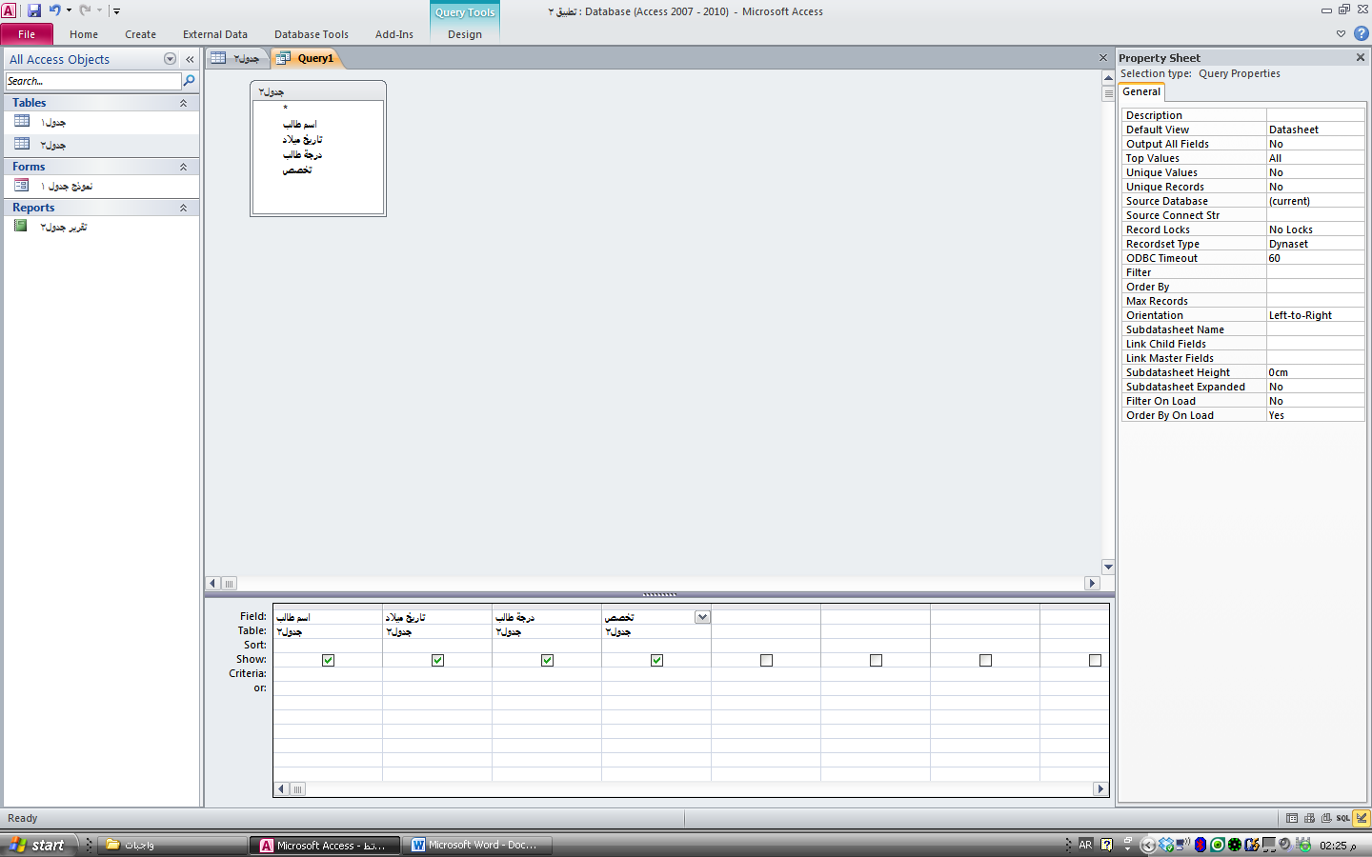

اكتبي عند criteria تحت درجة طالب 50< معنها بيطلع في الاستعلام الدرجات الي اكبر من 50 مثلا سوي حفظ سميه استعلام جدول 2
يطلعلك الاستعلام من يسار يطلعلك الطلاب الي درجتهم اكثر من 50
